BIL | PERKARA | OUTPUT/KETERANGAN
1 | Travel.php  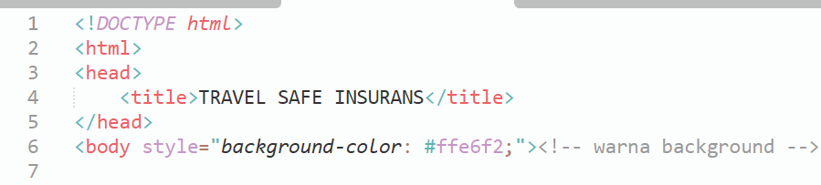  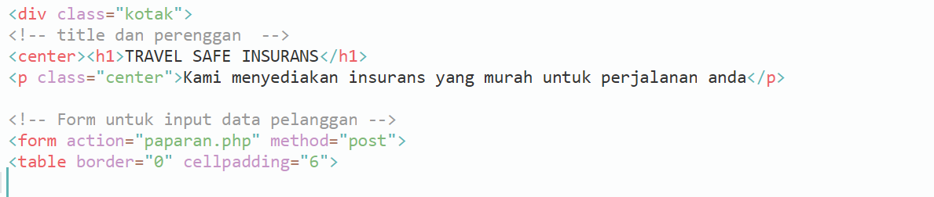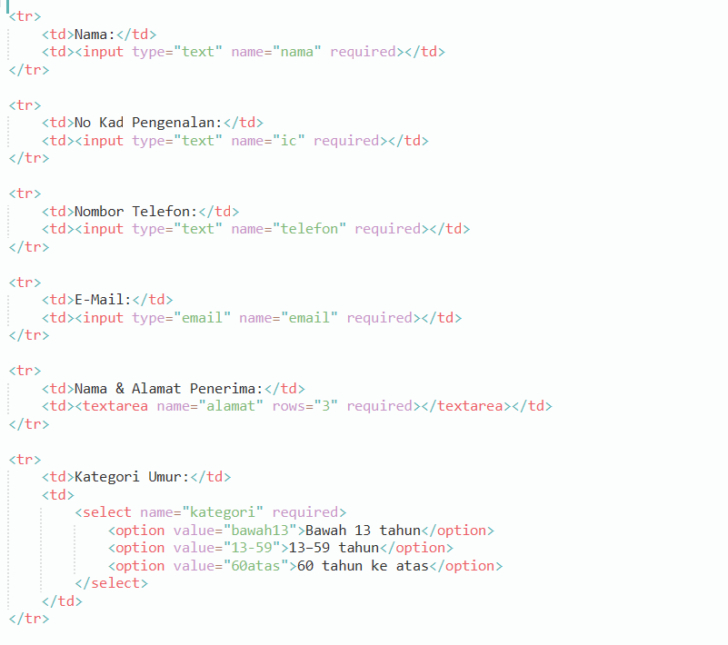  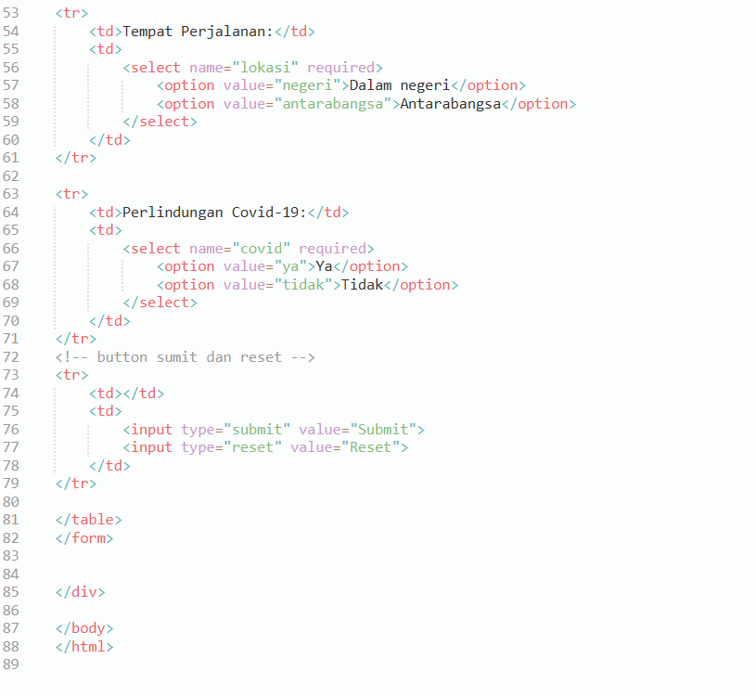 | 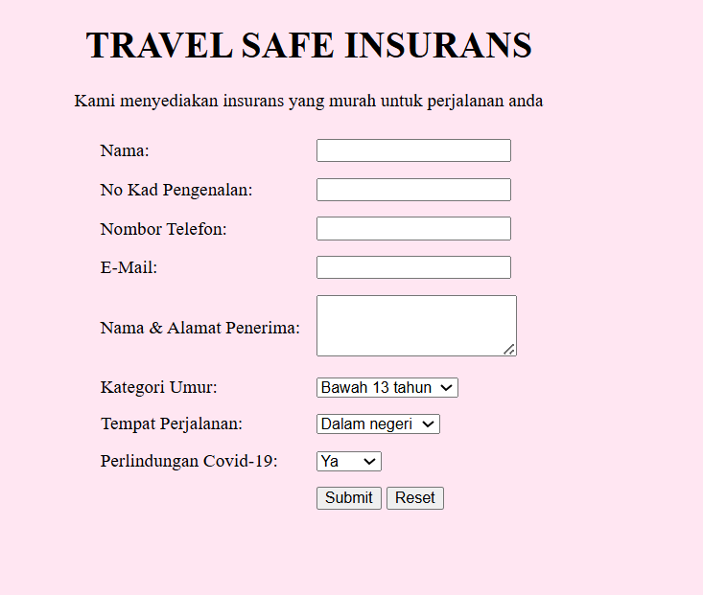
2 | Paparan.php  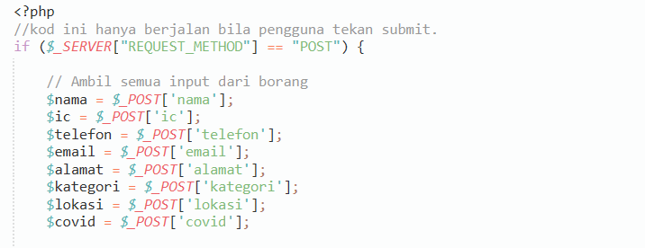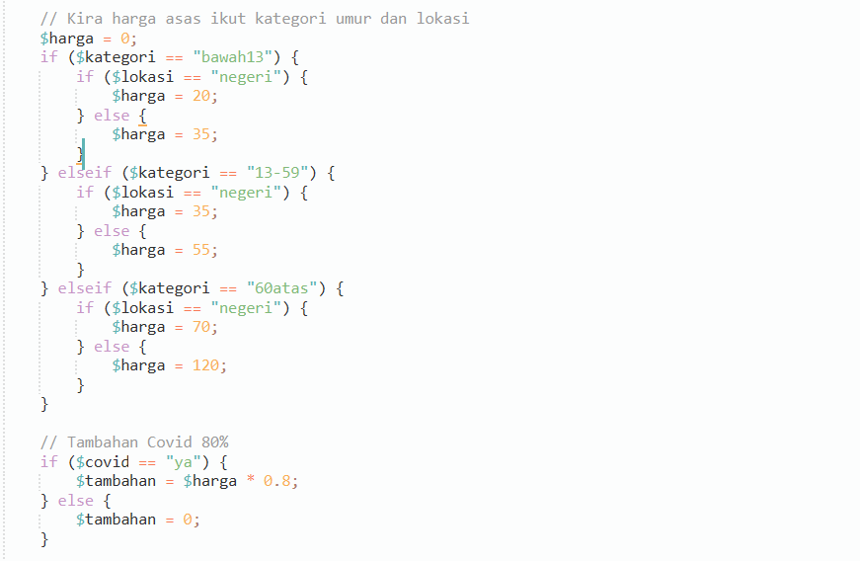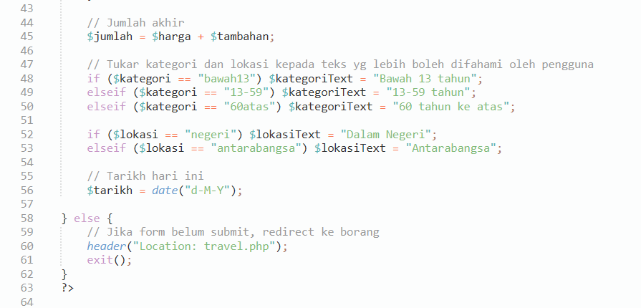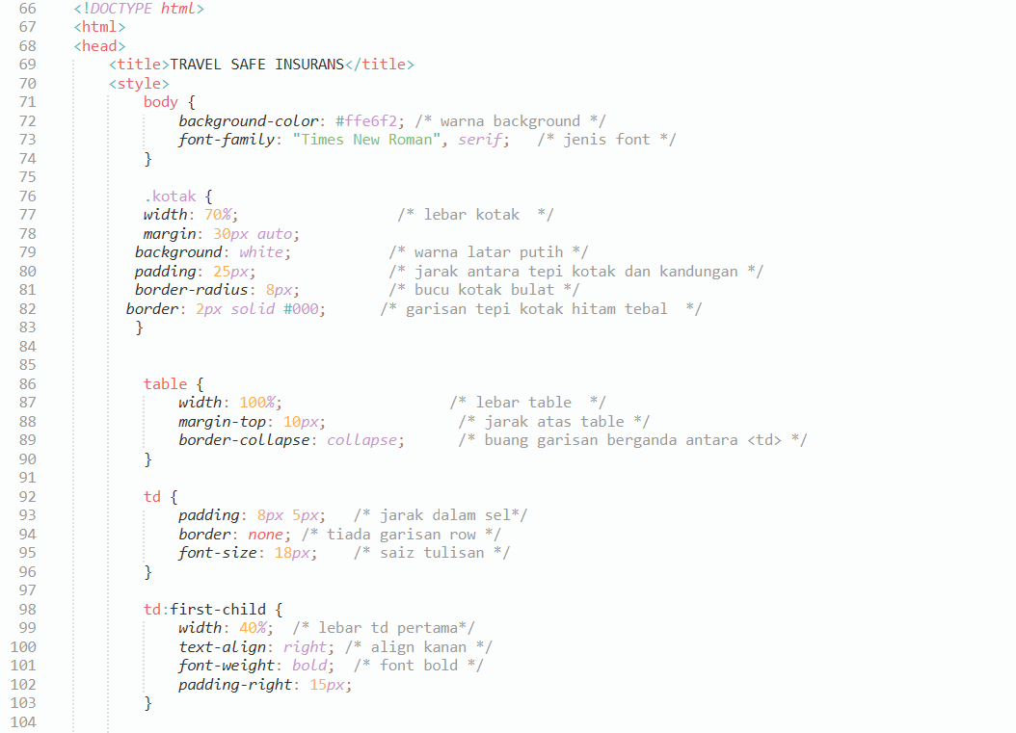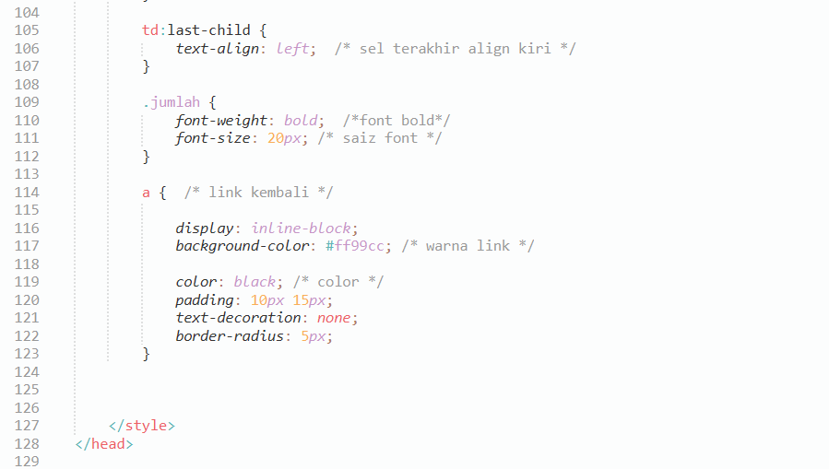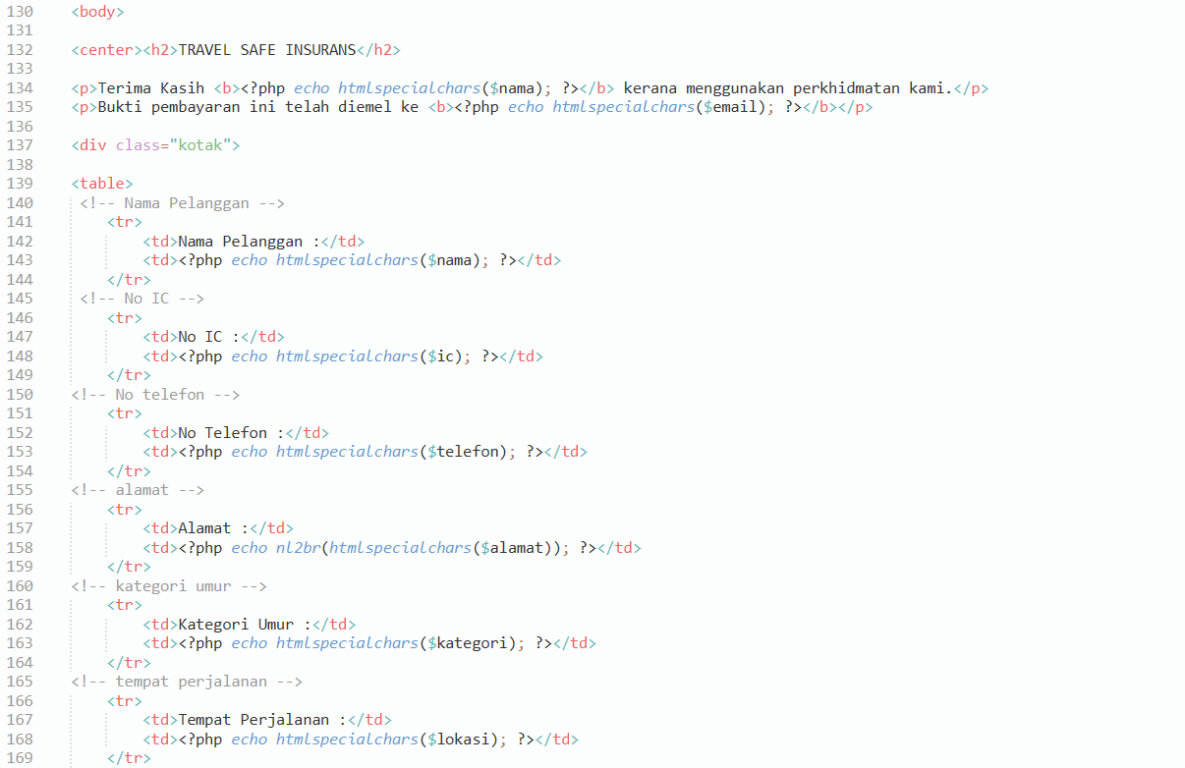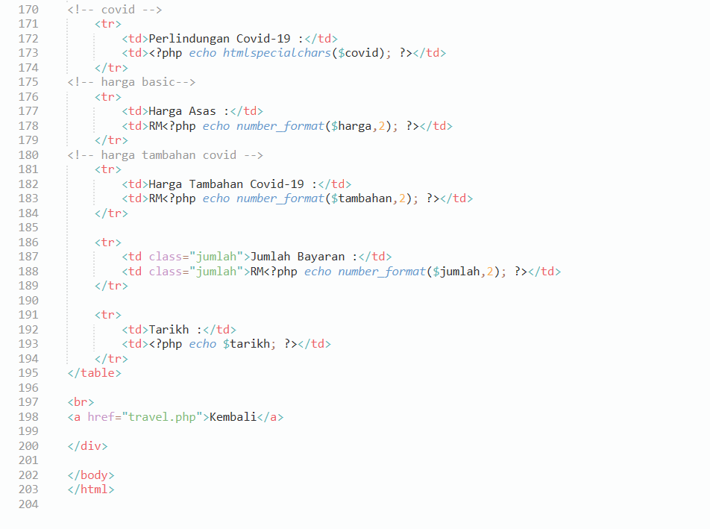 | 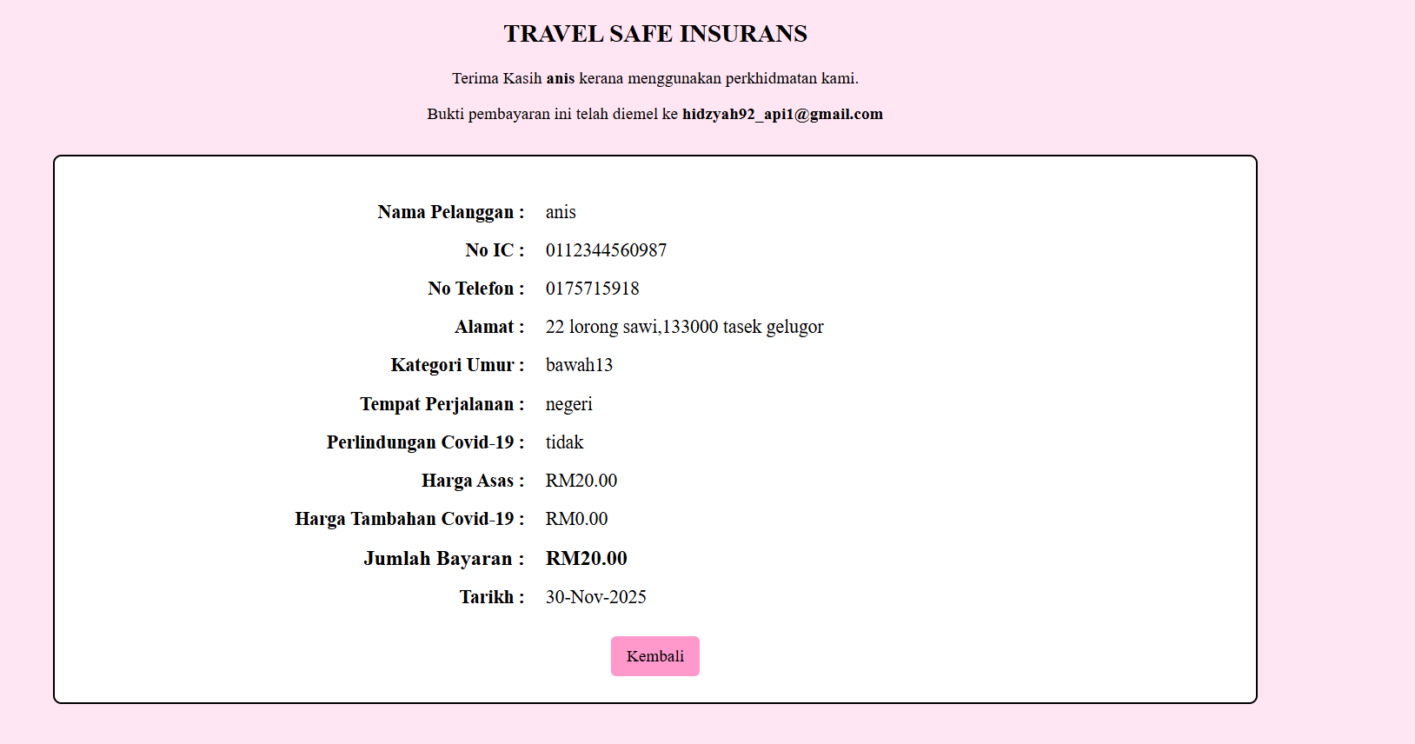
3 | Output bawah 13 jika tidak perlu perlindungan covid19(dalam negeri)
4 | Output bawah 13 jika perlu perlindungan covid19(dalam negeri) | 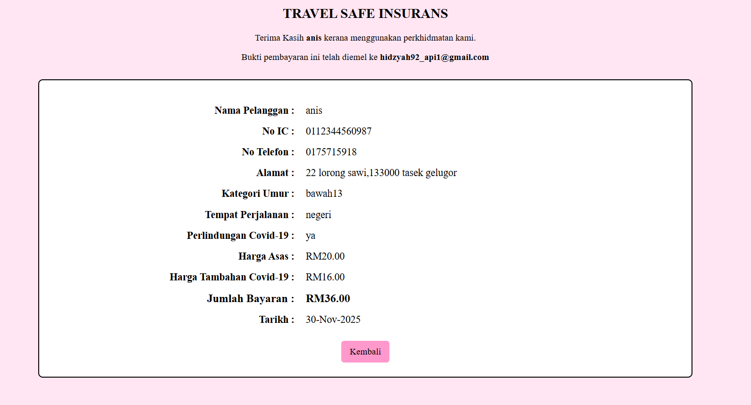
5 | Output bawah 13 jika tidak perlu perlindungan covid19(dalam antarabangsa) | 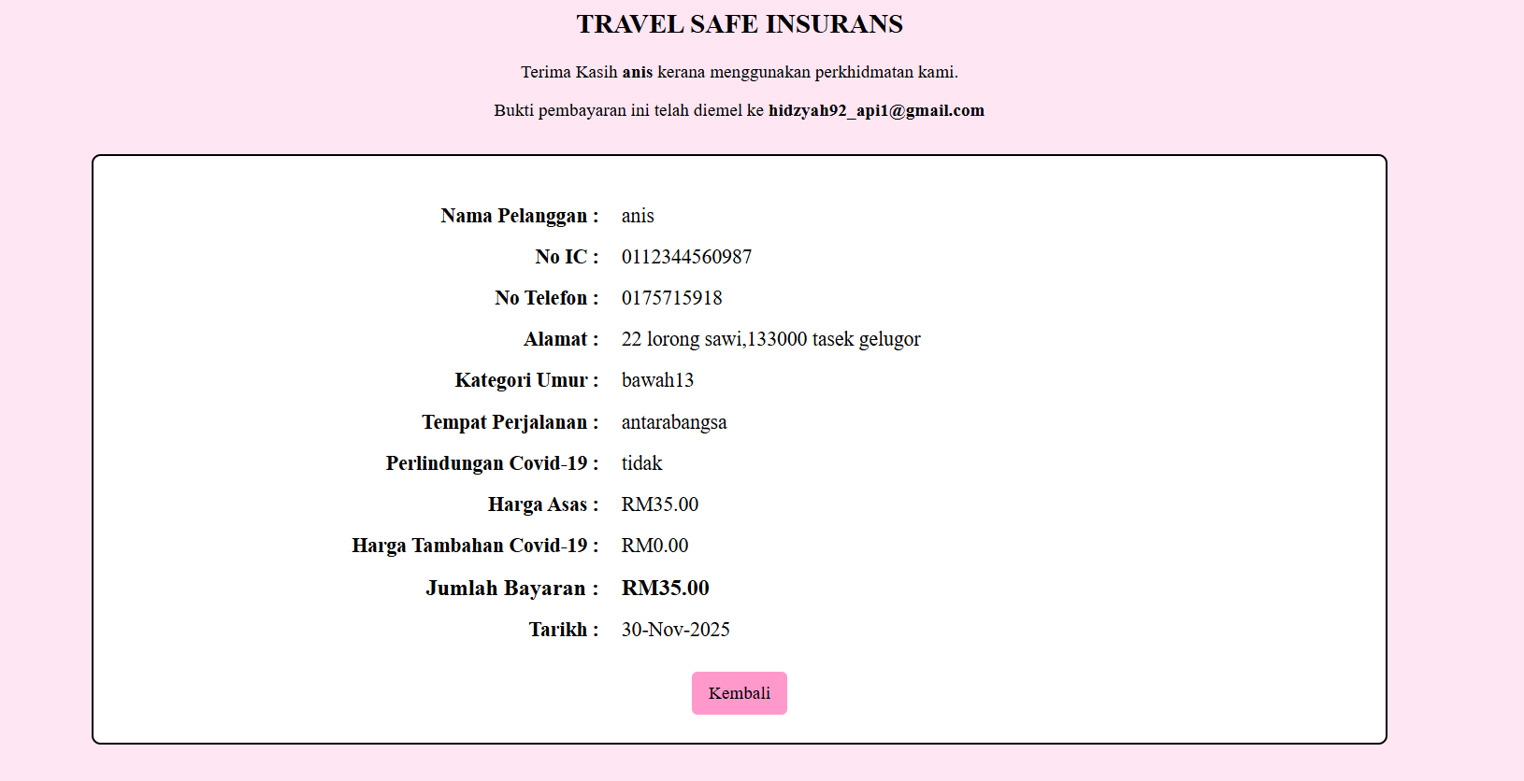
6 | Output bawah 13 jika perlu perlindungan covid19(dalam antarabangsa) | 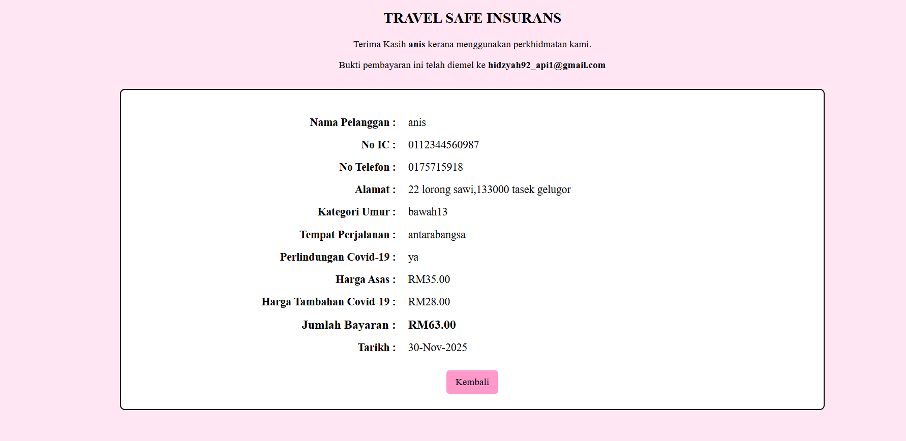
7 | Output 13-59 jika perlu perlindungan covid19(dalam negeri) | 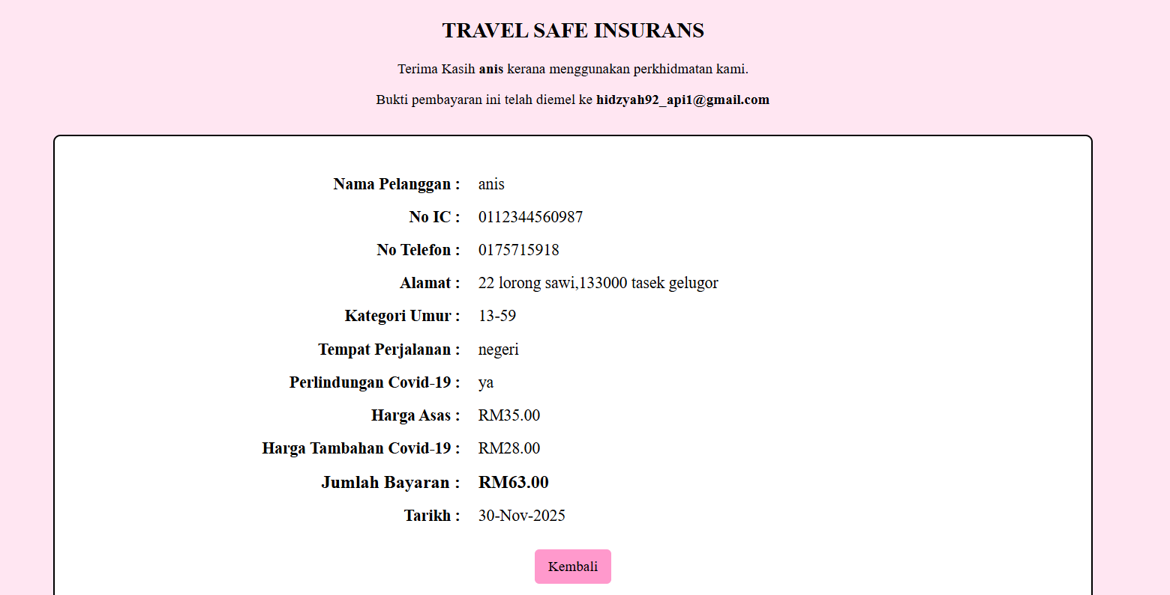
8 | Output 13-59 jika tidak perlu perlindungan covid19(dalam negeri) | 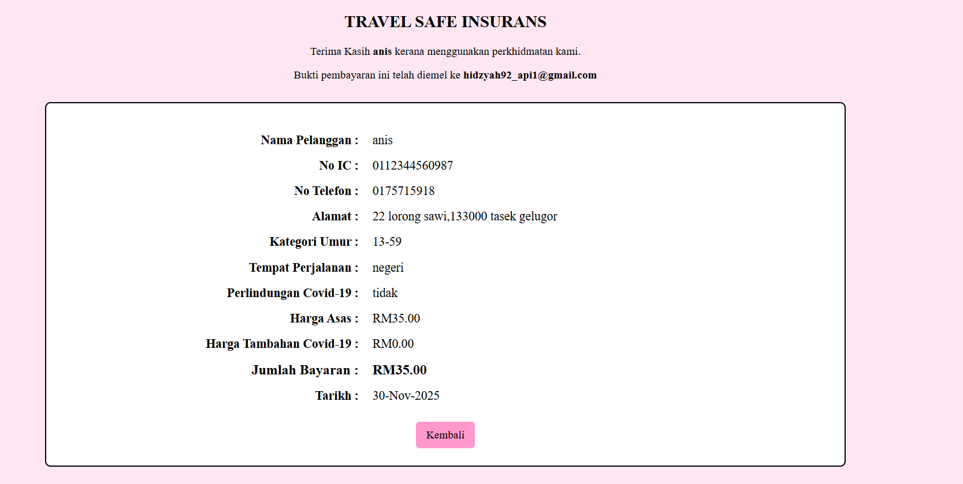
9 | Output 13-59 jika tidak perlu perlindungan covid19(dalam antarabangsa) | 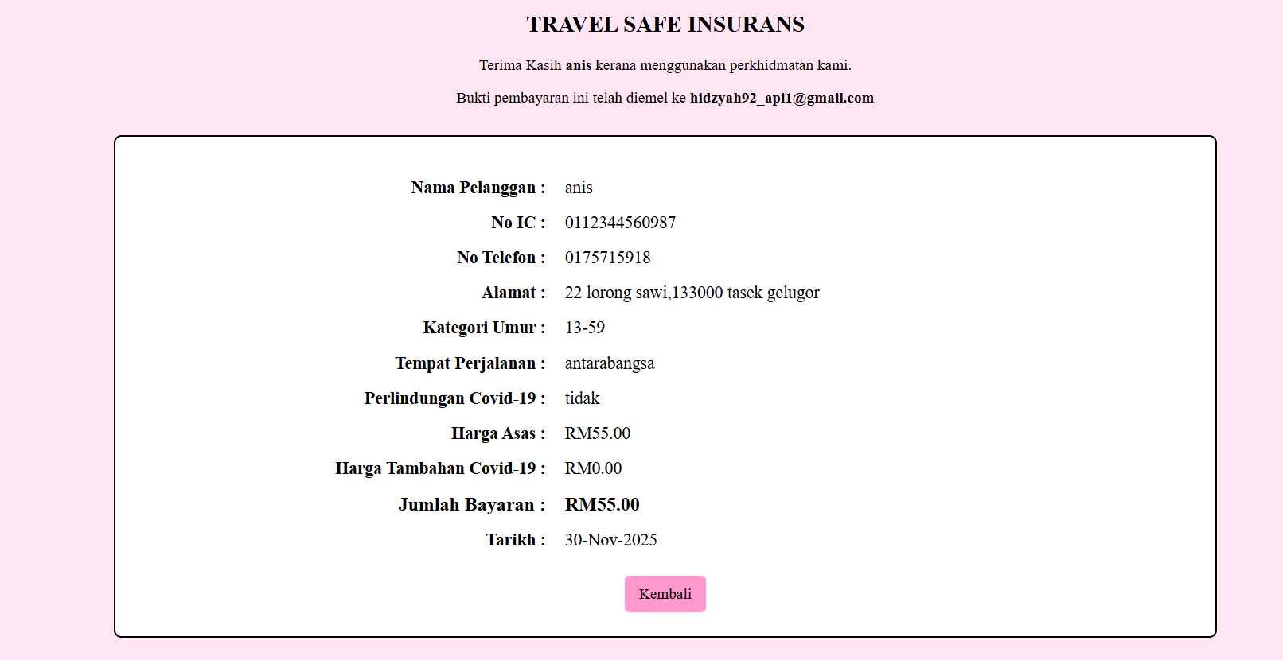
10 | Output 13-59 jika perlu perlindungan covid19(dalam antarabangsa) | 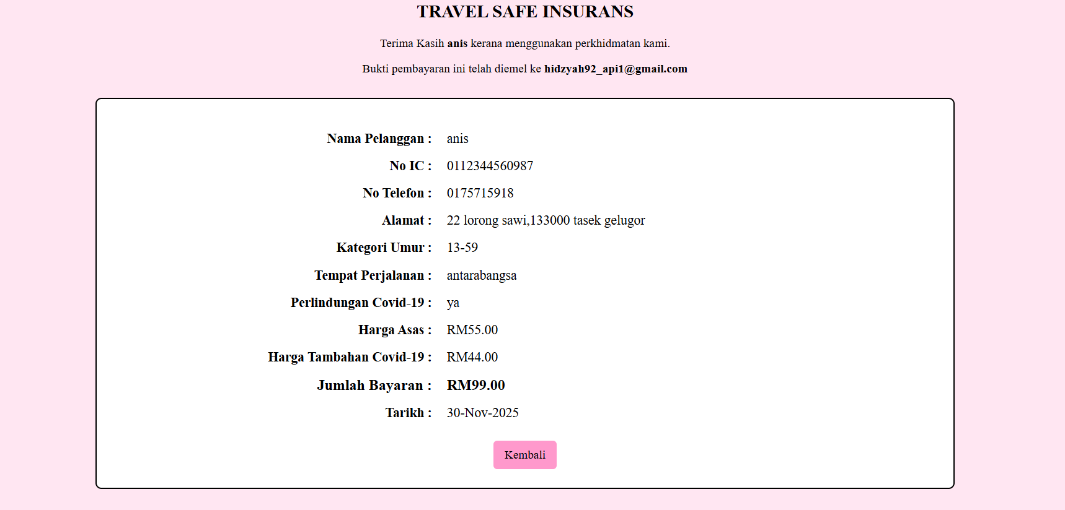
11 | Output 60 ke atas jika perlu perlindungan covid19(dalam negeri) | 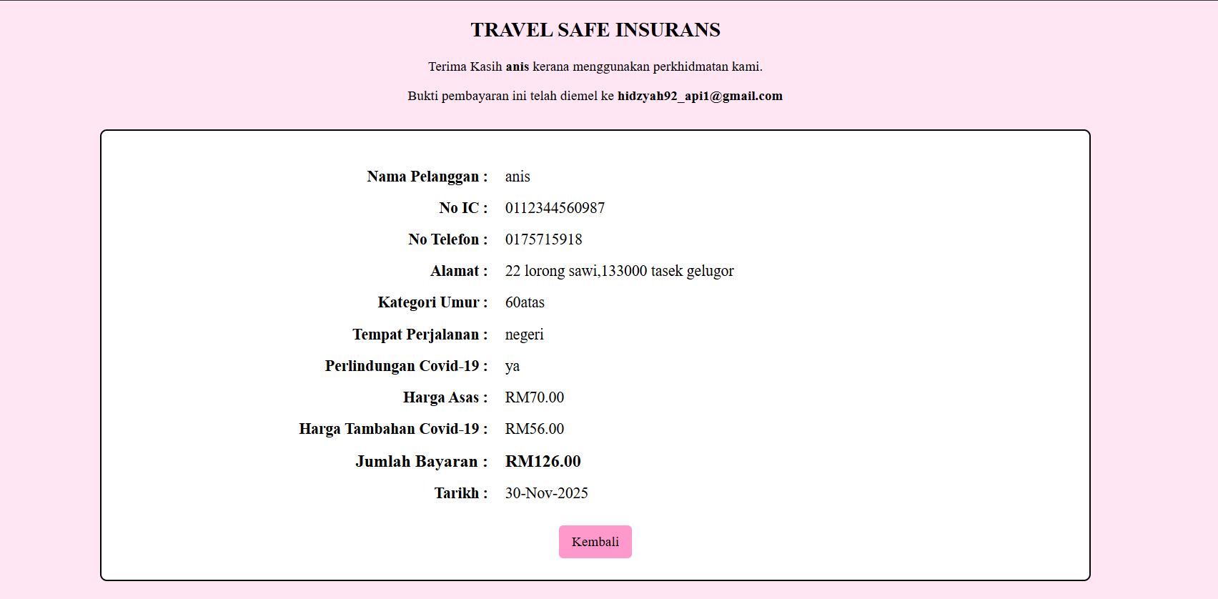
12 | Output 60 ke atas jika tidak perlu perlindungan covid19(dalam negeri) | 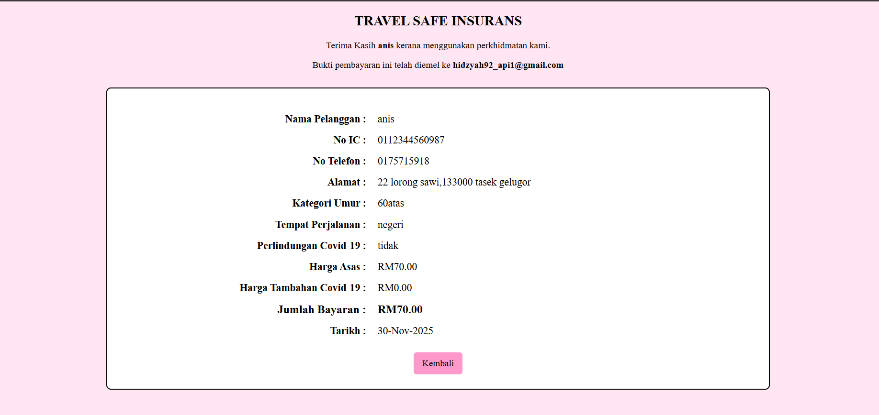
13 | Output 60 ke atas jika tidak perlu perlindungan covid19(dalam antarabangsa) | 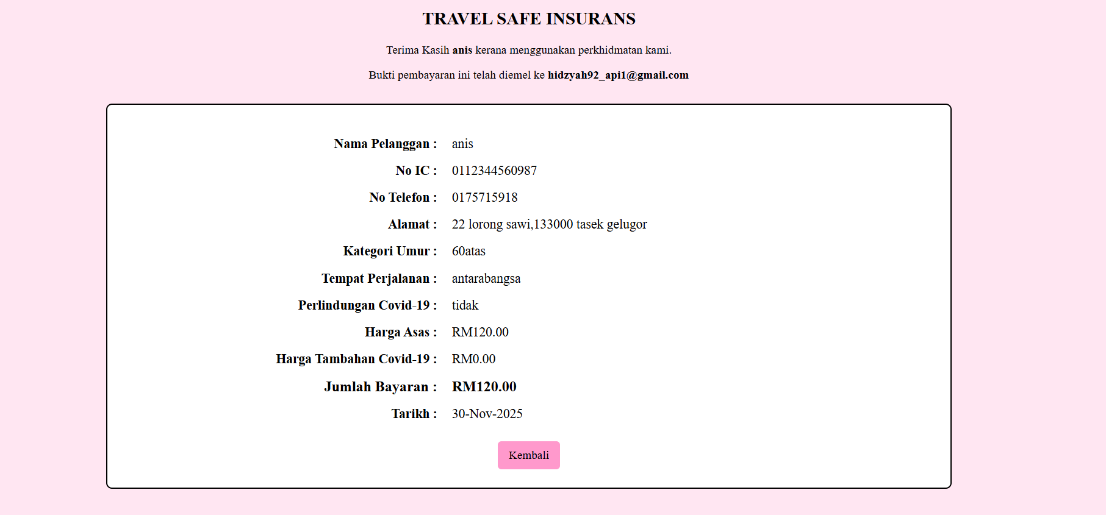
14 | Output 60 ke atas jika perlu perlindungan covid19(dalam antarabangsa) | 